**«День народного единства».**

Познавательное мероприятие в старшей группе детского сада.

**Воспитатель:** Пышная Людмила Васильевна.

**Цель:** воспитание у детей чувства дружбы, патриотизма, гордости за свою Родину.

**Задачи:** расширять представление детей о национальных праздниках , знать исторические моменты в жизни России, родного края; знать современную символику России, демонстрировать детям значение сплочённости в жизни каждого человека и народа в целом.

**1.Организационный момент.**

**Слушание песни**  «Наш край» (аудиозапись), в исполнении детского хора «Солнышко»

г. Москва.

- Дети, о чём мы послушали песню? (О родине, о родном крае, о России).

- Правильно, о нашей родине – России.

**2. Сообщение темы мероприятия.**

Скоро в нашей стране будут отмечать праздник — День народного единства. Это значительное событие всей нашей большой страны. Я знаю, что к этому празднику вы выучили новые стихи, песни, сделали своими руками трёхцветные флажки.

И сегодня вы сможете показать, как много вы узнали и о предстоящем празднике и о стране, в которой мы все живём.

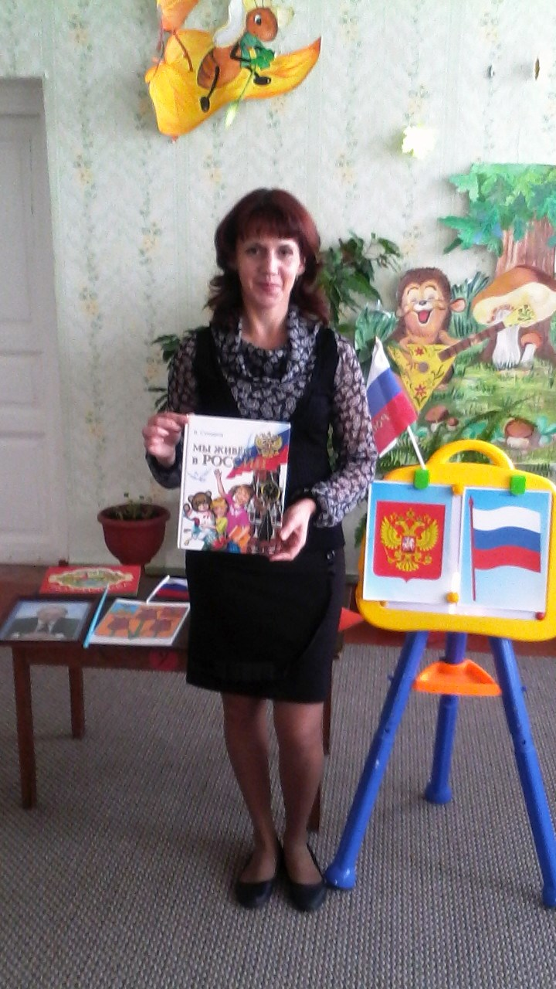

**3. Основная часть.**

Ребята, как называется страна, в которой мы живём? (Дети отвечают).

-Для всех нас Россия – это Родина, которую мы любим и которой мы гордимся.

- Сейчас Катя расскажет нам стихотворение о том, что такое Родина.

***«Что такое Родина?»***    
Что такое Родина?

Маму я спросила.  
Улыбнулась мама,  
Повела рукой:

«Это наша Родина,  
Милая Россия.  
Нет другой на свете  
Родины такой».

В сердце ты у каждого,  
Родина – Россия!  
Белые берёзки,  
Колос налитой.

Нет тебя привольней,  
Нет тебя красивей,  
Нет другой на свете  
Родины такой.  *(Стихи И. Черницкой)*.

- Спасибо, Катя! Детки, а какая она – наша Родина? (Большая, красивая, сильная, дружная…).

- А что мы ещё можем рассказать о нашей Родине – России?

**1 реб**.

Что мы Родиной зовём?  
Дом, где мы с тобой живём.  
И берёзки, вдоль которых  
Утром с мамой мы идём.

**2 реб.**

Что мы Родиной зовём?  
Поле с тонким колоском.  
Наши праздники и песни,  
Тёплый вечер за окном.

**3 реб.**

Что мы Родиной зовём?  
Всё, что в сердце бережём.  
И под небом синим-синим  
Флаг России над Кремлём. *(Стихи В. Степанова)*

- «**День народного единства»**, что означают эти слова? Значение этого праздника в том, что весь народ, все жители нашей страны едины и неделимы:

**Очень много слов на свете**,  
Как снежинок у зимы.  
Но возьмем, к примеру, эти:  
Слово «я» и слово «мы».

«Я» на свете одиноко,  
В «я» не очень много прока.  
Одному или одной  
Трудно справиться с бедой.

Слово «мы» сильней, чем «я».  
Мы - семья, и мы - друзья.  
Рядом мы, и мы - едины.  
Вместе мы непобедимы.

- Давайте станем в круг, возьмёмся за руки.

Как повезло тебе и мне!  
Мы родились в такой стране,  
Где люди все – одна семья,  
Куда ни глянь – кругом друзья!

- Мы знаем замечательную песню о дружбе, споём её.

**Пение песни «Дружба крепкая».**

**4. Закрепление знания символики России.**

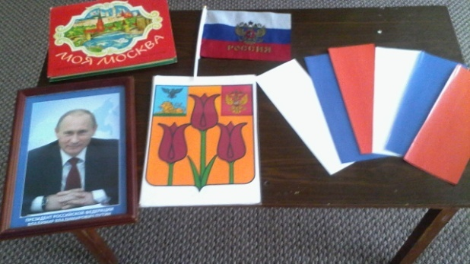

- У нашей родной страны России, есть свои символы, как и у любой другой страны. Расскажем о них.

Даня указкой показывает ребятам на экран, где демонстрируется слайд с контурным изображением флага.

Даня:

Вот нарисован флаг,  
Пока здесь нет полос.  
Какого цвета, сколько их?

Ответь на мой вопрос *(Е. Арсенина)*

Ведущий.

Ребята, какие полосы должны быть на российском флаге и в каком порядке они должны быть расположены?

Максим:

Белый – облако большое,  
Синий – небо голубое,  
Красный – солнышка восход.  
Новый день Россию ждёт.

Символ мира, чистоты –  
Это флаг моей страны. *(И. Смирнова)*

Дети с маленькими трёхцветными флажками в руках читают стихи.

1 реб:

В денёк погожий, ясный  
Флажок несу с собой.  
Он бело-сине-красный,  
Как флаг страны большой.

2 реб.:

Страны великой символ,  
Отчизны дорогой.  
Он яркий и красивый,  
Флажок трёхцветный мой.

3 реб:

На свете нет красивей  
Страны моей родной.  
И реет над Россией  
Трёхцветный флаг большой.

*(Н. Орловой)*

**-** Белый, синий и красный цвета с древних времён на Руси означали:

белый цвет — благородство и откровенность;

синий цвет — верность, честность;

красный цвет — мужество, смелость, великодушие и любовь.

Особенная любовь у россиян к красному цвету.

***«Красное – значит, красивое»***, – говорили в старину. Красная площадь, ***«красные девицы»***, ***«красное солнышко»***– все эти выражения знакомы вам с детства.

Теперь вы, ребята, твёрдо знаете, что означают цвета российского флага!

Но также вы должны знать, что флаг – это один из символов нашего государства, к которому мы должны относиться с уважением, бережно.

- Следующий символ России – герб. О гербе нам расскажет Анечка Грошенко:

Герб страны – орёл двуглавый  
Гордо крылья распустил  
Держит скипетр и державу,  
Он Россию сохранил.

- Ребята, а как называется столица нашей родины? (Москва) А как зовут президента? (В. В. Путин). О Москве на м расскажет Матвей:

Москва – это Красная площадь,

Москва – это башни кремля.

Москва – это сердце России,

Которое любит тебя. (В. Степанов)

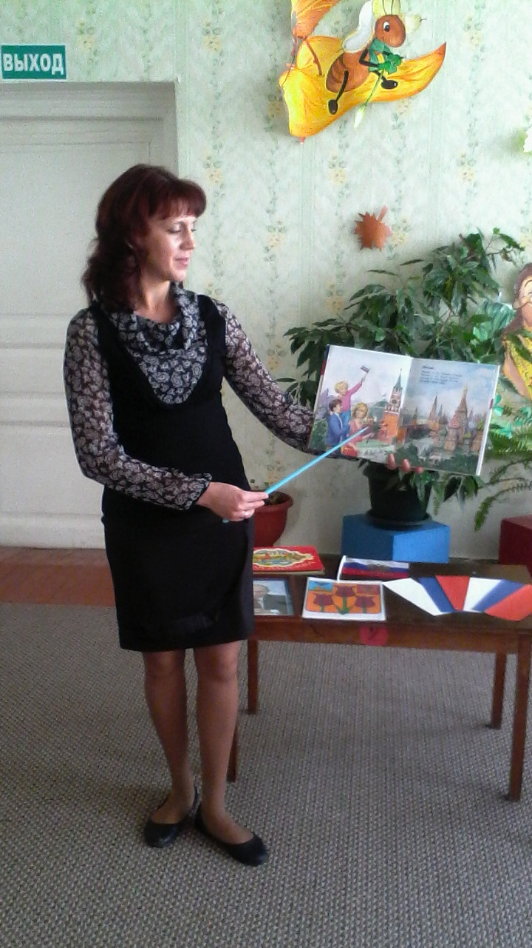

- И конечно же гимн нашей Родины России. Заведено гимн Российской Федерации слушать стоя, тем самым показывать свою любовь, уважение и преданность своей Родине.

**Слушание гимна Российской Федерации в аудиозаписи.**

**5. Итог мероприятия.**

- Дети, что же для нас Родина.

Соня:

Россия… Как из песни слово –  
Берёзок юная листва.  
Кругом леса, поля и реки,  
Раздолье, русская душа.

Ребёнок.

Люблю тебя, моя Россия,  
За ясный свет твоих очей,  
За ум, за подвиги святые,  
За голос, звонкий, как ручей.

Ребёнок.

Люблю, глубоко понимаю  
Степей задумчивую грусть.  
Люблю всё то, что называю  
Одним широким словом ***«Русь»***. *(С. Васильев****«Россия»****)*.

**Слушание аудиозаписи песни «Моя Россия, моя Страна» в исполнении группы «Непоседы».**